ДЕПАРТАМЕНТ ОБРАЗОВАНИЯ И НАУКИ
ТЮМЕНСКОЙ ОБЛАСТИ
Государственное автономное профессиональное учреждение
Тюменской области
«ТЮМЕНСКИЙ ТЕХНИКУМ СТРОИТЕЛЬНОЙ ИНДУСТРИИ И ГОРОДСКОГО ХОЗЯЙСТВА»

Курсовой проект
по МДК 05.02 Разработка кода информационных систем
на тему «Проектирование ИС «Спортивный комитет»»

Выполнил: Чернышев А. Г.
Студент 1 курса
Очной формы обучения
Группы ИСиП-25-11-1
Подпись:

Проверила: Гончарова Т. В.
Должность: преподаватель проф. дисциплин
Оценка: Дата:
Подпись:

СОДЕРЖАНИЕ

Введение 3
1. Анализ предметной области 5
1.1 Предметная область 5
1.2 Категория пользователей, их запросы и сообщения 6
1.3 Входные и выходные документы и сообщения 7
1.4 Анализ сравнения систем-аналогов 8
2. Функциональная модель предметной области 11
2.1 Модель предметной области в нотации IDEF0 11
2.2 Модель предметной области в нотации DFD 15
3. Проектирование информационной системы 19
3.1 Диаграмма вариантов использования 19
3.2 Диаграмма деятельности 21
3.3 Диаграмма последовательности 24
3.4 Диаграмма классов 27
3.5 Техническое задание 29
4. Разработка базы данных ИС 34
4.1 Создание концептуальной модели данных 34
4.2 Создание логической модели данных 36
4.3 Создание физической модели данных 38
4.4 Запросы к базе данных 40
Разработка эскизного проекта 48
Заключение 53
Список использованной литературы 55

ВВЕДЕНИЕ

Современное развитие информационных технологий оказывает значительное влияние на все сферы деятельности человека, включая спортивную отрасль. Организация спортивных соревнований требует эффективного управления большими объёмами информации, связанной с регистрацией участников, подготовкой спортивных объектов, формированием судейских коллегий, медицинским контролем и обработкой результатов соревнований. Использование традиционных методов управления, основанных на бумажном документообороте, приводит к увеличению времени обработки информации, возникновению ошибок и снижению эффективности взаимодействия между участниками спортивного процесса.
В настоящее время большинство спортивных организаций стремится к внедрению современных информационных систем, позволяющих автоматизировать основные процессы управления соревнованиями. Автоматизация обеспечивает повышение точности обработки данных, сокращение временных затрат, улучшение качества контроля и возможность централизованного хранения информации.
Актуальность проектирования информационной системы «Спортивный комитет» обусловлена необходимостью повышения эффективности организации спортивных мероприятий и оптимизации взаимодействия между спортивным комитетом, организационным комитетом, спортсменами, судейской коллегией и медицинским персоналом. Информационная система должна обеспечивать регистрацию участников, хранение информации о соревнованиях, формирование отчётности и публикацию результатов.
Объектом исследования является деятельность спортивного комитета, связанная с организацией и проведением спортивных соревнований. Предметом исследования выступают процессы автоматизации управления соревнованиями с использованием информационных технологий.
Целью курсовой работы является проектирование информационной системы «Спортивный комитет», обеспечивающей автоматизацию основных процессов организации и проведения спортивных соревнований.
Для достижения поставленной цели были определены следующие задачи: проведение анализа предметной области, исследование категорий пользователей системы, разработка функциональных моделей, проектирование UML-диаграмм и разработка базы данных информационной системы.
Практическая значимость работы заключается в возможности использования разработанной системы в спортивных организациях для автоматизации документооборота, повышения эффективности управления соревнованиями и улучшения качества обработки информации.

1. АНАЛИЗ ПРЕДМЕТНОЙ ОБЛАСТИ

1.1 Предметная область
Предметной областью информационной системы является организация и проведение спортивных соревнований. Данная область включает большое количество взаимосвязанных процессов, обеспечивающих подготовку, проведение и завершение спортивных мероприятий. Основной задачей спортивного комитета является координация деятельности всех участников процесса и контроль выполнения требований регламентов соревнований.
В процессе организации соревнований участвуют спортсмены, судьи, медицинский персонал, организационный комитет и сотрудники спортивного комитета. Каждый участник выполняет определённые функции и взаимодействует с системой для получения или передачи информации.
Основными процессами предметной области являются планирование соревнований, регистрация участников, медицинский контроль, формирование судейской коллегии, проведение соревнований и подведение итогов. Все процессы сопровождаются обработкой большого объёма информации и требуют точного контроля.
В традиционной модели управления соревнованиями многие процессы выполняются вручную, что приводит к увеличению временных затрат и повышению вероятности ошибок. Использование информационной системы позволяет централизовать хранение данных, автоматизировать обработку заявок и ускорить формирование отчётности.
Информационная система «Спортивный комитет» предназначена для автоматизации деятельности спортивных организаций. Система обеспечивает хранение информации о спортсменах, соревнованиях, судьях и результатах соревнований. Кроме того, система поддерживает функции поиска, фильтрации данных и автоматического формирования документов.
Использование информационной системы позволяет повысить прозрачность управления соревнованиями, обеспечить оперативное взаимодействие между пользователями и улучшить качество организации спортивных мероприятий.

1.2 Категория пользователей, их запросы и сообщения
В информационной системе «Спортивный комитет» предусмотрено несколько категорий пользователей, каждая из которых обладает определёнными функциями и правами доступа. Разграничение пользователей по ролям обеспечивает безопасность данных и удобство работы с системой.
Основной категорией пользователей являются сотрудники спортивного комитета. Они выполняют функции управления соревнованиями, утверждения календарного плана, контроля подготовки мероприятий и формирования отчётности. Пользователи данной категории имеют максимальный уровень доступа к системе.
Организационный комитет отвечает за подготовку спортивных объектов, регистрацию участников и обработку заявок. Представители организационного комитета взаимодействуют с системой для проверки документов и формирования списков участников соревнований.
Спортсмены используют систему для подачи заявок на участие в соревнованиях, просмотра расписания мероприятий и получения информации о результатах. Для данной категории пользователей важны удобство интерфейса и оперативность обработки данных.
Судейская коллегия использует систему для получения информации о назначениях, фиксации результатов соревнований и формирования судейских протоколов. Судьи должны иметь возможность оперативного внесения данных и контроля результатов соревнований.
Медицинский персонал обеспечивает медицинское сопровождение соревнований и фиксирует результаты медицинских осмотров спортсменов. Система должна поддерживать хранение информации о медицинских допусках и ограничениях.
В системе используются различные типы сообщений: уведомления о регистрации, сообщения о статусе заявки, уведомления о назначении судей и публикации результатов соревнований. Использование автоматизированных уведомлений позволяет повысить скорость взаимодействия между пользователями.

1.3 Входные и выходные документы и сообщения
В информационной системе «Спортивный комитет» осуществляется обработка большого количества входных и выходных документов, обеспечивающих организацию и проведение спортивных соревнований. Документооборот является важной частью функционирования системы, поскольку именно на основе поступающей информации принимаются решения, формируются расписания соревнований и создаются итоговые отчёты.
К входным документам относятся заявки спортсменов на участие в соревнованиях, медицинские справки, документы, подтверждающие личность участников, а также сведения о спортивной квалификации. Организационный комитет вводит в систему данные о соревнованиях, календарных планах и спортивных объектах. Судейская коллегия предоставляет информацию о составе судей и распределении обязанностей. Медицинский персонал вносит сведения о прохождении медицинского осмотра и допуске спортсменов к участию в соревнованиях.
Кроме документов, система принимает различные сообщения и уведомления. Например, спортсмены получают уведомления о регистрации заявки, изменении расписания соревнований или подтверждении участия. Организаторы получают сообщения о количестве зарегистрированных участников, необходимости проверки документов и возникновении ошибок при обработке данных. Судьи и медицинский персонал получают уведомления о назначении на соревнования и времени проведения мероприятий.
Выходными документами системы являются списки участников соревнований, расписания выступлений, судейские протоколы, медицинские допуски, итоговые таблицы результатов и отчётная документация. Система автоматически формирует отчёты по завершении соревнований, что значительно сокращает время обработки информации и снижает вероятность ошибок.
Одним из важных преимуществ автоматизации документооборота является централизованное хранение информации. Все документы сохраняются в базе данных и могут быть быстро найдены при необходимости. Использование электронных сообщений позволяет повысить оперативность взаимодействия между пользователями системы и обеспечить своевременное информирование всех участников спортивного процесса.
Таким образом, информационная система «Спортивный комитет» обеспечивает эффективную обработку входной и выходной документации, автоматизирует обмен сообщениями и способствует повышению качества организации спортивных мероприятий.

1.4 Анализ сравнения систем-аналогов
Перед проектированием информационной системы «Спортивный комитет» был проведён анализ существующих российских систем автоматизации спортивных организаций и соревнований. Исследование позволило определить основные возможности современных программных решений, их преимущества и недостатки, а также сформировать требования к проектируемой системе.
Одной из наиболее известных российских платформ является SportCRM. Данная система предназначена для управления спортивными клубами и школами. Она обеспечивает ведение базы спортсменов, учёт посещаемости, контроль оплаты занятий, формирование расписания тренировок и проведение соревнований. Система поддерживает личные кабинеты тренеров и родителей, а также контроль медицинских справок и страховок спортсменов. Основным преимуществом SportCRM является широкий набор функций для управления спортивными организациями и удобный веб-интерфейс. Недостатком системы является ориентация преимущественно на спортивные школы и клубы, а не на полноценное управление соревнованиями регионального уровня.
Другой популярной системой является AkratoCRM. Платформа предоставляет инструменты для управления расписанием, ведения журнала посещаемости, обработки платежей и хранения результатов соревнований. Дополнительно система поддерживает формирование спортивных рейтингов и документов для присвоения спортивных разрядов. Преимуществом AkratoCRM является наличие специализированных функций для спортивных федераций и секций. Недостатком можно считать сложность интерфейса при большом количестве данных и ориентацию на коммерческие спортивные организации.
Среди государственных цифровых решений выделяется Мой спорт — крупная российская платформа, используемая спортивными организациями и региональными органами управления спортом. Система обеспечивает электронную регистрацию спортсменов, управление спортивными школами, автоматическое присвоение разрядов и аналитическую обработку данных. Основным преимуществом платформы является интеграция с государственными информационными системами и высокий уровень защиты персональных данных. Однако система отличается сложной структурой и требует значительных ресурсов для внедрения и сопровождения.
Также была рассмотрена платформа e-Champs, ориентированная на организацию соревнований и онлайн-регистрацию участников. Сервис позволяет публиковать соревнования, принимать заявки и проводить оплату участия через интернет. Преимуществом системы является простота использования и доступность онлайн-функций. Недостатком является ограниченный функционал управления внутренними процессами спортивной организации.
Проведённый анализ показал, что существующие российские системы чаще всего автоматизируют отдельные процессы: управление клубом, регистрацию спортсменов или проведение соревнований. Проектируемая информационная система «Спортивный комитет» должна объединить основные функции в едином программном комплексе: регистрацию участников, управление соревнованиями, назначение судей, обработку результатов и формирование отчётности. Такой подход позволит повысить эффективность работы спортивного комитета и сократить объём ручной обработки информации.

2. ФУНКЦИОНАЛЬНАЯ МОДЕЛЬ ПРЕДМЕТНОЙ ОБЛАСТИ

2.1 Модель предметной области в нотации IDEF0
Модель предметной области в нотации IDEF0 (Integration Definition for Function Modeling) – это методология функционального моделирования, предназначенная для структурированного описания бизнес-процессов или системы. Её главная цель – понять, что делает система, а не как она это делает технически. Основной строительный блок – функциональный блок (Activity), который изображается прямоугольником.
– Входы (стрелки слева) – это ресурсы или данные, которые преобразуются.
– Выходы (справа) – результат функции.
– Управление (сверху) – правила, стандарты или законы, регламентирующие выполнение.
– Механизмы (снизу) – исполнители (люди, оборудование, программы).
Ключевой принцип IDEF0 – иерархическая декомпозиция. Верхнеуровневая диаграмма (А-0) показывает систему как один блок с её границами. Затем этот блок детализируется на дочерней диаграмме (например, А0), где появляется 3–6 взаимосвязанных функциональных блоков. Каждый из них может быть снова разбит – глубина – ПА декомпозиции ограничена только необходимостью.
Стрелки в IDEF0 уникальны: они могут ветвиться, сливаться или иметь имена, мигрирующие между уровнями (используется механизм ICOM – Input, Control, Output, Mechanism). Модель строга к синтаксису: все функции должны быть соединены, а стрелки управления обязательны для любой функции, иначе она не имеет смысла.
На практике IDEF0 применяют при анализе бизнес-процессов, реинжиниринге, составлении техзаданий на автоматизацию. Она помогает выявить «разрывы» – функции без управления или без выхода, а также задокументировать роли отделов. Недостаток: модель статична и не показывает потоки данных как материальные сущности – для этого нужна DFD. Но для верхнеуровневого видения деятельности организации IDEF0 остаётся стандартом (например, в госпроектах США и РФ).

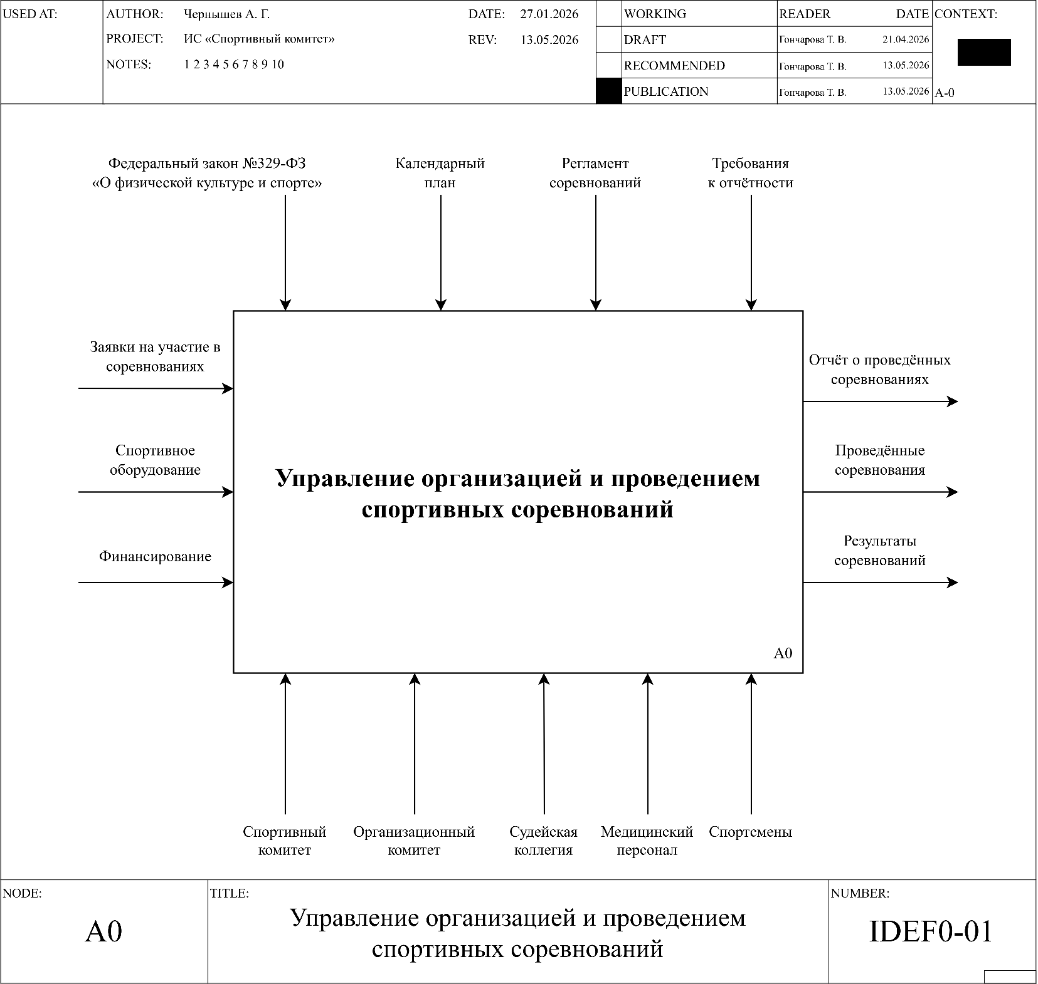
Рисунок 1 – Контекстная диаграмма в нотации IDEF0

Контекстная диаграмма IDEF0 предназначена для общего представления работы информационной системы «Спортивный комитет». На данной диаграмме отображён основной процесс организации и проведения спортивных соревнований, а также взаимодействие системы с внешними объектами. Центральным элементом схемы является главный функциональный блок, отражающий деятельность по управлению соревнованиями. Вокруг него располагаются входные данные, управляющие воздействия, механизмы выполнения и результаты работы системы.
В качестве входной информации используются заявки участников, данные о спортивных дисциплинах, сведения о судьях и нормативная документация. Управляющими элементами выступают правила проведения соревнований, регламент мероприятий и внутренние требования спортивного комитета. Механизмами реализации процесса являются организаторы, судейская коллегия, база данных и программное обеспечение системы. Результатами работы становятся сформированное расписание соревнований, протоколы выступлений, итоговые результаты и отчётная документация.
Диаграмма позволяет определить границы исследуемой системы и показать её взаимодействие с внешней средой. Благодаря этому можно понять, какие данные поступают в систему, каким образом они обрабатываются и какие результаты формируются после завершения процессов. Использование нотации IDEF0 делает модель наглядной и удобной для анализа, поскольку она отображает не только последовательность действий, но и структуру управления процессами.
Данная диаграмма является основой дальнейшего проектирования системы, так как позволяет определить ключевые функции, необходимые для автоматизации деятельности спортивного комитета. На её основе выполняется детализация процессов и построение последующих диаграмм, отражающих внутреннюю структуру приложения и взаимодействие его компонентов.
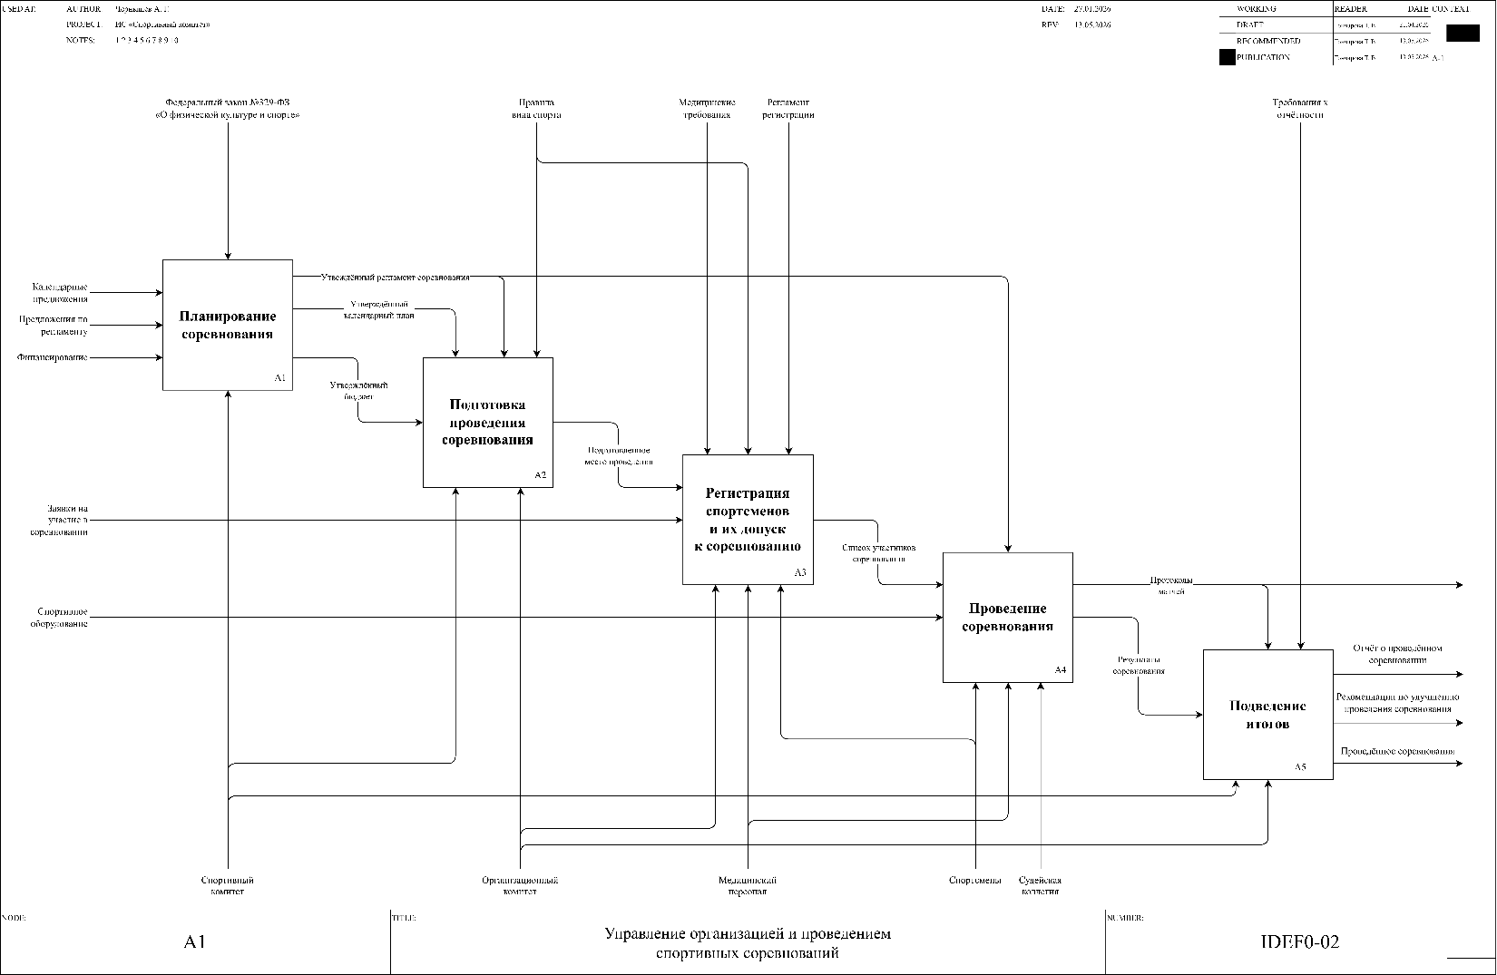
Рисунок 2 – Диаграмма декомпозиции в нотации IDEF0

Диаграмма декомпозиции предназначена для более подробного описания процессов, представленных на контекстной диаграмме. В данной модели основной процесс организации спортивных соревнований разделён на несколько взаимосвязанных подпроцессов, каждый из которых выполняет определённую функцию в системе. Такой подход позволяет детально рассмотреть структуру информационной системы и определить последовательность выполнения операций.
На диаграмме выделены основные этапы работы: регистрация участников, формирование расписания соревнований, назначение судей, проведение соревнований, обработка результатов и создание итоговой отчётности. Каждый процесс получает определённые входные данные и формирует собственные результаты, которые используются другими функциональными блоками системы. Например, после регистрации спортсменов информация передаётся в модуль составления расписания, а затем используется при проведении соревнований и формировании итоговых протоколов.
Особое внимание в диаграмме уделяется взаимодействию между процессами. Все этапы связаны между собой потоками данных, что позволяет обеспечить непрерывность работы системы и исключить потерю информации. Также отображены механизмы выполнения процессов: сотрудники спортивного комитета, судьи, сервер базы данных и программные модули системы.
Использование декомпозиции позволяет повысить уровень детализации модели и сделать её более понятной для разработчиков и пользователей. Благодаря данной диаграмме можно определить функции каждого элемента системы, выявить возможные ошибки проектирования и оптимизировать структуру программного обеспечения.
Диаграмма декомпозиции играет важную роль при разработке информационной системы, поскольку позволяет перейти от общего описания процессов к детальному анализу внутренних механизмов работы приложения и распределению обязанностей между его модулями.

2.2 Модель предметной области в нотации DFD
DFD (Data Flow Diagram) – это модель потоков данных, фокусирующаяся на движении информации между процессами, внешними сущностями и хранилищами. В отличие от IDEF0, здесь главное – какие данные переходят от одного процесса к другому. Нотация DFD существует в двух основных вариантах: Гейна-Сарсона (круглые процессы) и Йордона-ДеМарко (прямоугольные процессы). Все используют четыре ключевых элемента:
- Процесс (преобразует входные потоки в выходные) – обязательно имеет имя-глагол.
- Поток данных – стрелка с именем существительным (данные).
- Хранилище данных (файл, БД, таблица) – куда процессы записывают и откуда читают.
- Внешняя сущность (клиент, другая система) – источник или приёмник данных вне границ системы.
Ключевое правило DFD – все потоки должны идти от/к процессу; хранилища не обмениваются потоками напрямую, только через процессы. Модель также поддерживает декомпозицию: контекстная диаграмма (один процесс и внешние сущности) детализируется на диаграмме 0 уровня, где появляются дочерние процессы и хранилища.
DFD особенно полезна для анализа существующей системы документооборота или проектирования будущей информационной системы. Она наглядно показывает: где данные теряются, где возникают избыточные копии, какие хранилища являются «узкими местами». В DFD можно моделировать как логические (без указания типа файлов), так и физические (с конкретными носителями) потоки. Нотация активно используется при структурном анализе (методология Йордона/ДеМарко и SSADM).

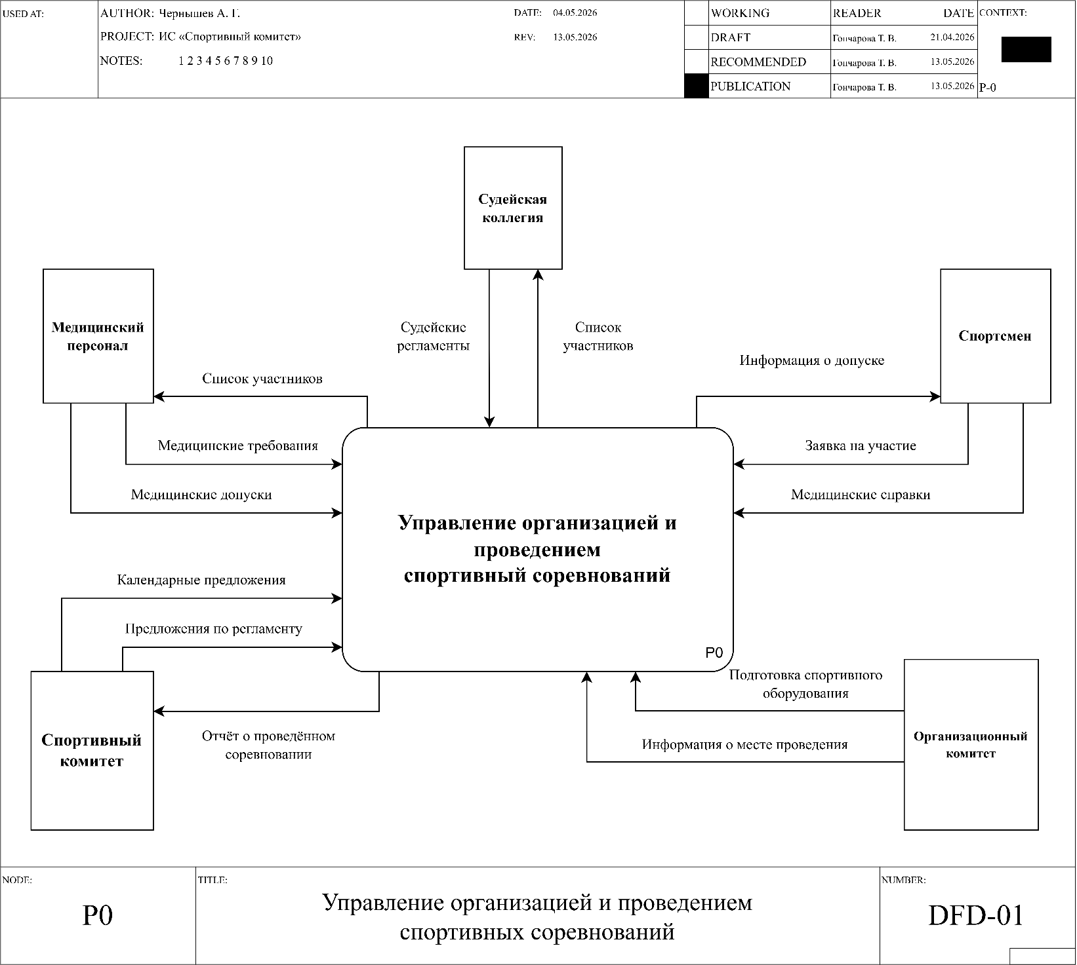
Рисунок 3 – Контекстная диаграмма в нотации DFD

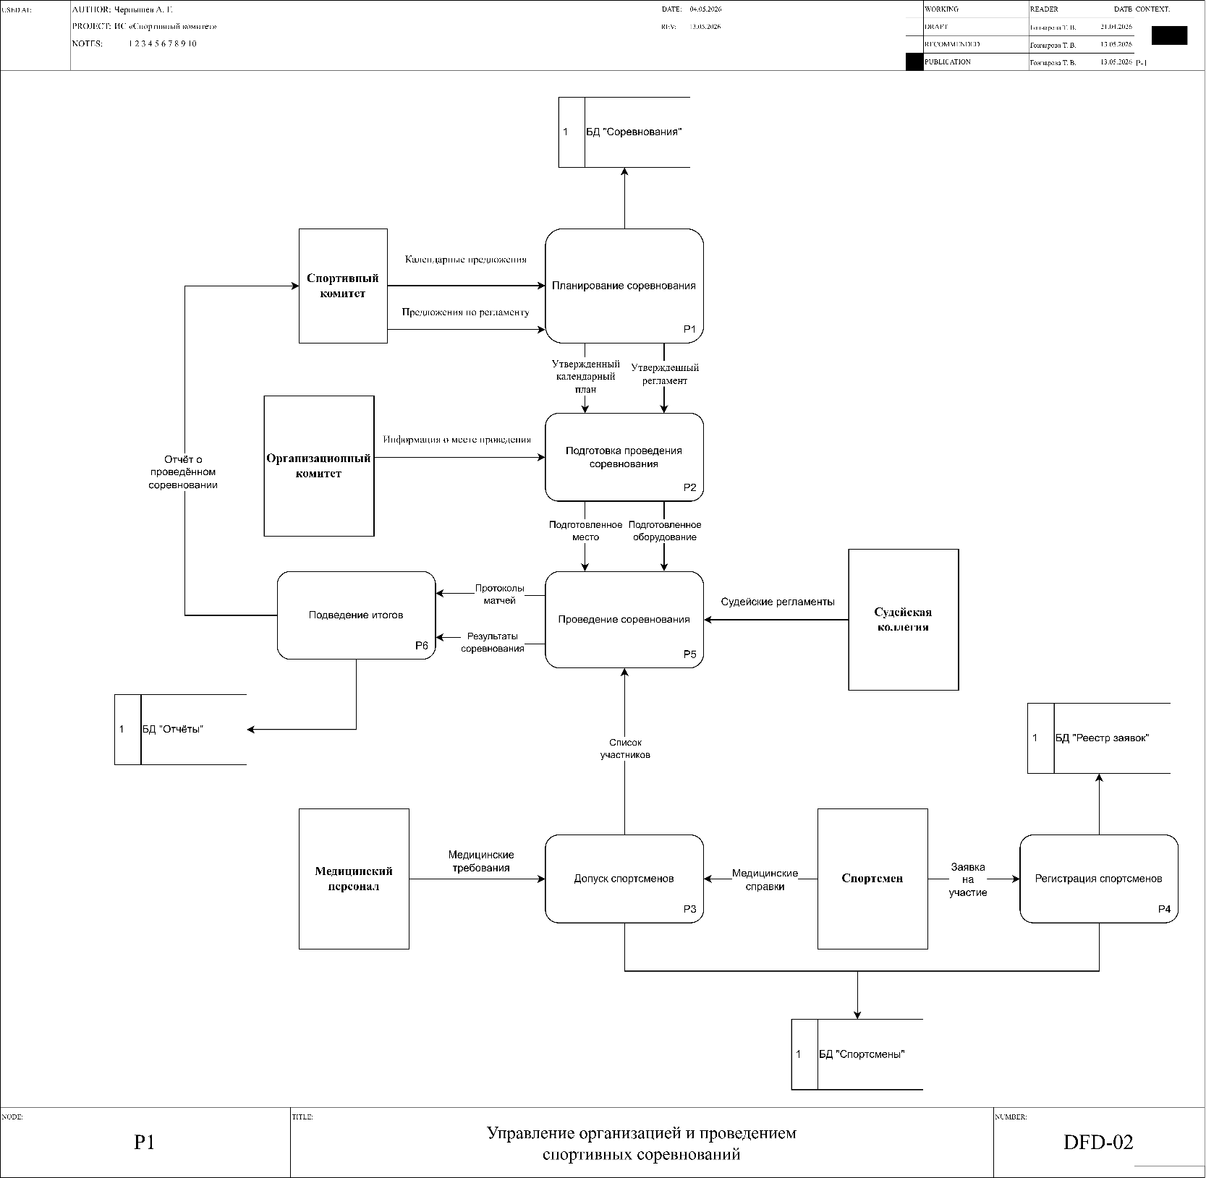
Рисунок 4 – Диаграмма декомпозиции в нотации DFD

3. ПРОЕКТИРОВАНИЕ ИНФОРМАЦИОННОЙ СИСТЕМЫ

3.1 Диаграмма вариантов использования
Диаграмма вариантов использования (Use Case Diagram) из UML – это поведенческая диаграмма, которая показывает, какой функциональностью система обладает с точки зрения внешнего наблюдателя. Она не описывает внутреннее устройство, а отвечает на вопрос: «Кто и что может делать в системе?». Два главных элемента:
- Актёр (Actor) – роль пользователя или другой системы, взаимодействующей с системой. Изображается человечком или прямоугольником со стереотипом <<actor>>
- Вариант использования (Use Case) – последовательность действий, приводящая к измеримому результату. Изображается овалом с глагольным именем («Снять деньги», «Зарегистрироваться»)
Актёр соединяется с вариантом использования линией ассоциации. Также можно добавлять отношения <<extend>> (расширение – дополнительное поведение, вставляемое при условии) и <<include>> (включение – обязательная подпоследовательность, общая для нескольких вариантов). Например, «Снять деньги» может <<include>> «Проверить баланс», а «Выдать чек» – <<extend>> по желанию клиента.
Система изображается прямоугольником, внутри которого находятся все варианты использования. Вне него – актёры. Актёр может наследовать другого актёра (например, «Администратор» наследует «Гость»).
Главная ценность диаграммы – коммуникация с заказчиком. Бизнес-аналитик рисует её на первых встречах, чтобы согласовать границы системы и требования. Она не перегружена техническими деталями, но статична – не показывает ни порядок операций, ни взаимодействие объектов. Поэтому после неё обычно переходят к диаграммам деятельности или последовательности.

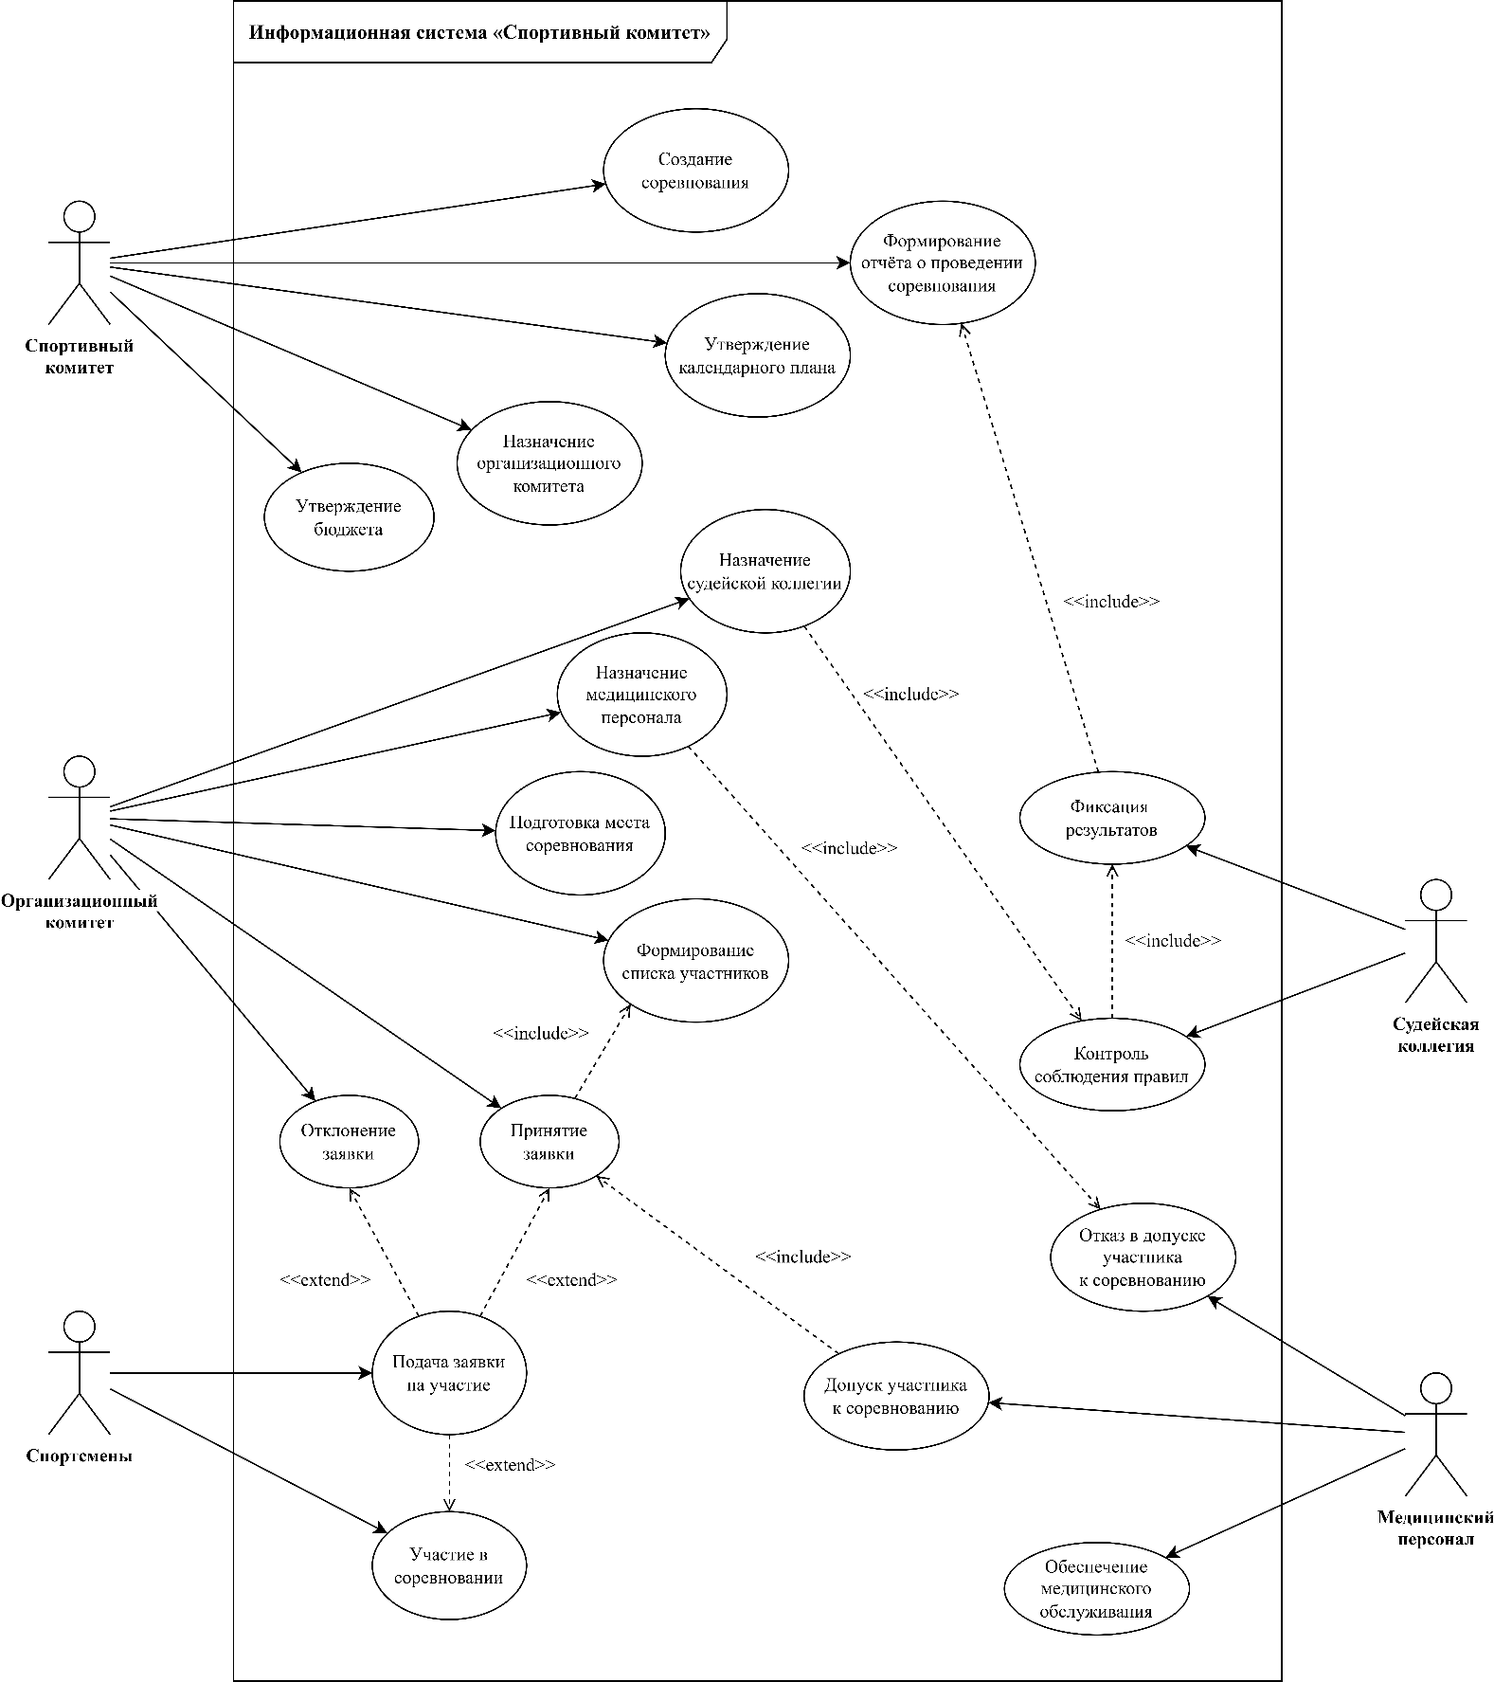
Рисунок 5 – Диаграмма вариантов использования

Основными элементами диаграммы являются актёры и варианты использования. Актёрами выступают пользователи системы: сотрудники спортивного комитета, спортсмены, судьи, организационный комитет и медицинский персонал. Каждый актёр взаимодействует с системой в рамках своих обязанностей.
Спортсмены используют систему для подачи заявок на участие в соревнованиях, просмотра расписания и получения результатов соревнований. Сотрудники спортивного комитета управляют соревнованиями, формируют отчёты и контролируют работу системы. Судьи вносят результаты соревнований и формируют судейские протоколы. Медицинский персонал оформляет медицинские допуски участников.
Варианты использования отображают функции системы. К ним относятся регистрация участников, обработка заявок, назначение судей, формирование расписания, публикация результатов и создание отчётности. Между вариантами использования могут существовать связи включения и расширения, позволяющие показать зависимость процессов друг от друга.
Диаграмма вариантов использования позволяет определить требования к системе и установить границы функциональности. Она используется на начальных этапах проектирования для согласования требований с заказчиком и анализа взаимодействия пользователей с системой.
Данная модель является важным инструментом проектирования, поскольку помогает определить основные функции системы и распределить обязанности между различными категориями пользователей.

3.2 Диаграмма деятельности
Диаграмма деятельности (Activity Diagram) в UML – это расширенная блок-схема, показывающая поток управления от одного действия к другому. Она пришла на смену блок-схемам алгоритмов и идеально подходит для описания бизнес-процессов, сценариев вариантов использования или логики метода с поддержкой параллелизма.
Основные элементы:
- Начальный узел (сплошной кружок) и конечный узел (кружок с ободком).
- Действие (Action) – прямоугольник со скруглёнными углами («Ввести логин», «Проверить платеж»).
- Узел решения (Decision) – ромб, обычно с одним входом и двумя исходящими потоками (условия: «да/нет»).
- Слияние (Merge) – тоже ромб, но объединяет несколько входящих потоков в один.
- Разделение (Fork) и Слияние (Join) для параллельных потоков – толстые горизонтальные или вертикальные полосы (обозначают, что потоки выполняются одновременно и синхронизируются).
Ключевое нововведение UML 2.x – зоны ответственности (Swimlanes). Каждое действие можно отнести к дорожке, соответствующей объекту или отделу. Например, «Клиент», «Кассир», «Банк-эквайер» – так видно, кто за что отвечает.
Диаграмма деятельности может изображать как один алгоритм (циклы, ветвления), так и целый бизнес-процесс с миллионами операций. Она динамична – в отличие от диаграммы классов. Также поддерживает потоки объектов – прямоугольники, показывающие, какие данные передаются между действиями (например, «Счёт-фактура»).
Применяется: при детализации варианта использования, при описании рабочего процесса, для визуализации сложного алгоритма перед кодированием. Недостаток: при большом количестве параллельных веток диаграмма становится «спагетти».

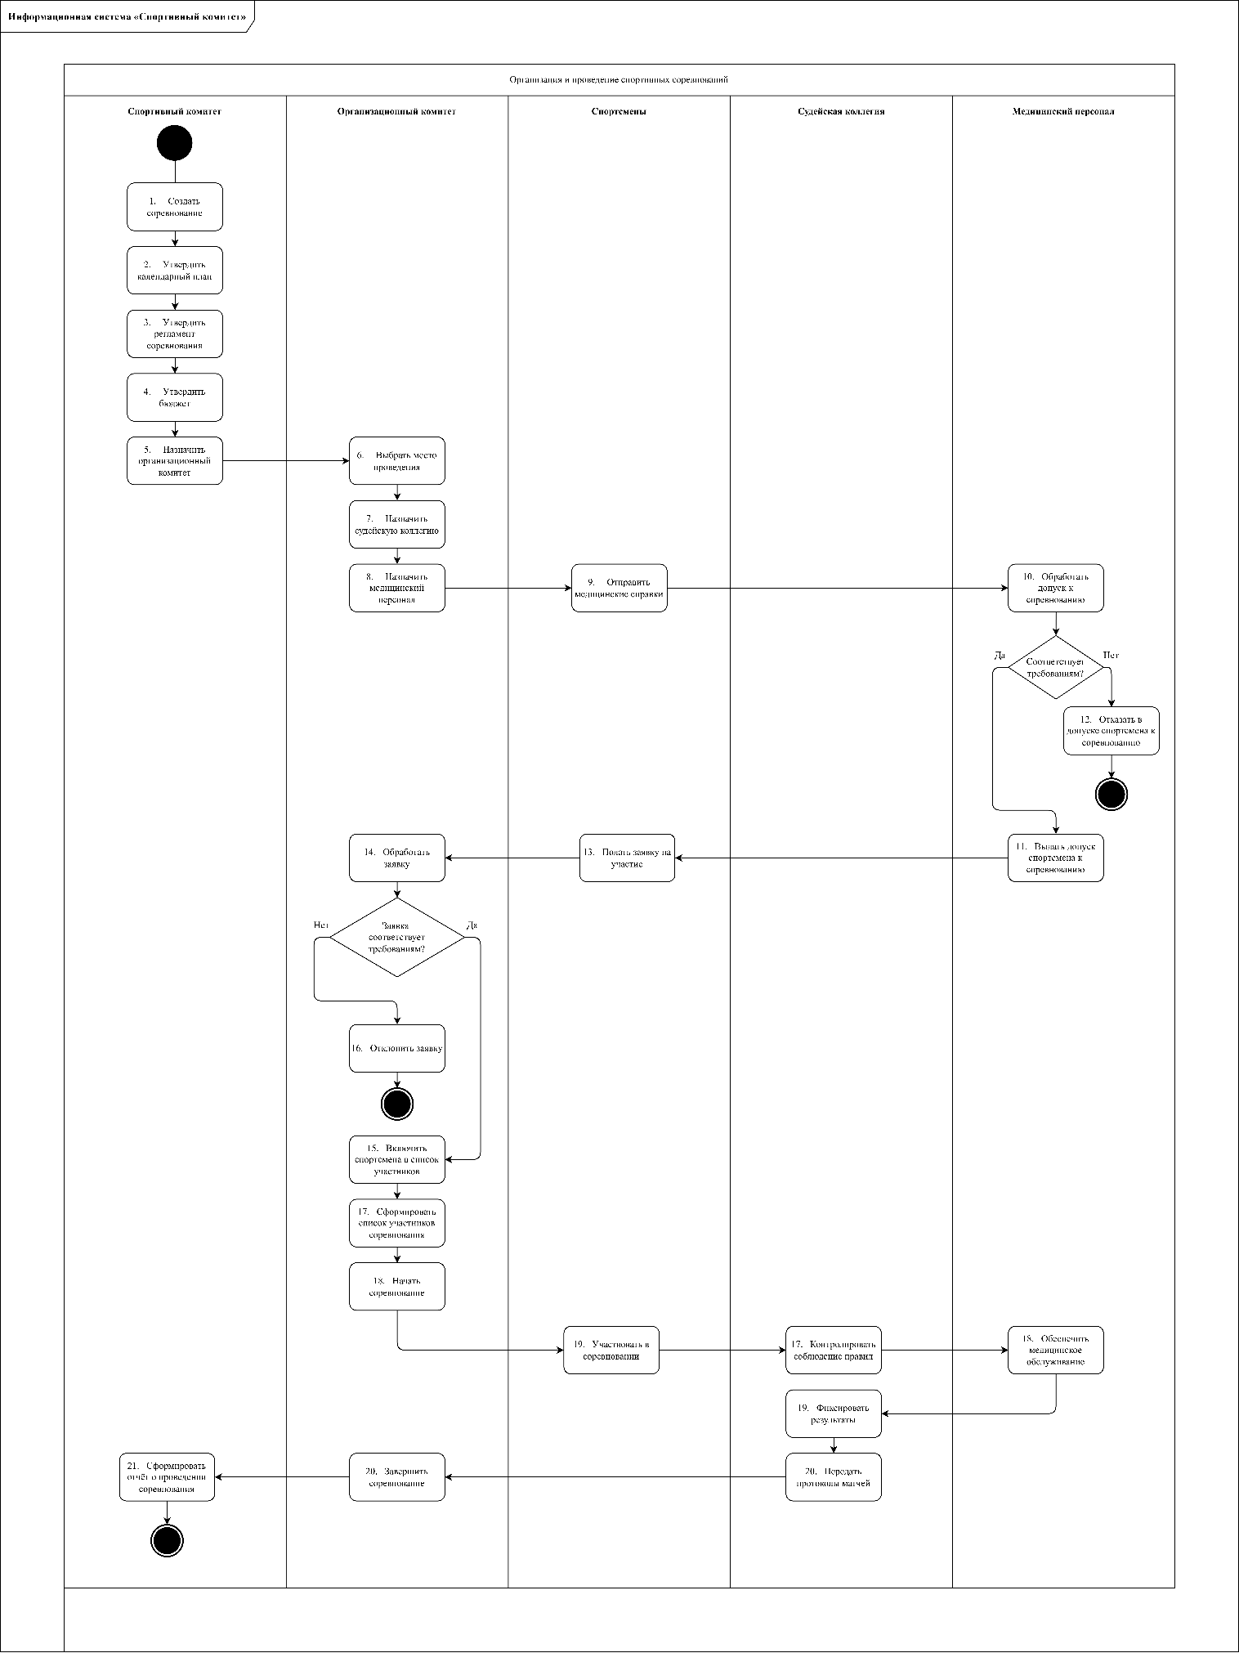
Рисунок 6 – Диаграмма деятельности

Диаграмма начинается с начального состояния, после которого выполняются определённые действия системы. Например, спортсмен подаёт заявку на участие в соревновании. Далее система выполняет проверку корректности введённых данных и передаёт заявку организационному комитету.
После проверки заявки возможны различные варианты развития процесса. Если документы заполнены корректно, спортсмен получает подтверждение участия в соревнованиях. В случае обнаружения ошибок система отправляет уведомление о необходимости исправления данных.
Диаграмма деятельности также отображает параллельные процессы. Например, одновременно могут выполняться регистрация участников, подготовка расписания соревнований и назначение судейской коллегии. После завершения всех процессов система объединяет результаты и формирует итоговые документы.
Важным элементом диаграммы являются условия переходов. Они позволяют показать логические проверки и ветвления процессов. Благодаря этому можно наглядно представить алгоритм работы системы и определить последовательность выполнения операций.
Диаграмма деятельности используется для анализа бизнес-процессов и проектирования логики работы системы. Она помогает выявить возможные ошибки в последовательности действий и оптимизировать выполнение процессов. Использование данной модели делает структуру работы системы более понятной для разработчиков и пользователей.

3.3 Диаграмма последовательности
Диаграмма последовательности (Sequence Diagram) из UML – это диаграмма взаимодействия объектов во времени. Её главная «фишка» – временная ось: сверху вниз идёт момент создания сообщений. Диаграмма показывает, какие объекты участвуют в сценарии, в каком порядке они вызывают методы друг у друга и какие ответы возвращают.
Основные компоненты:
- Линии жизни (Lifeline) – вертикальные пунктирные линии от каждого объекта или актёра. Вверху – прямоугольник с именем объекта (:Класс) или ролью (Клиент). Вдоль линии появляются фокусы управления (бары активации) – узкие прямоугольники, показывающие, когда объект исполняет код.
- Сообщения (Message) – стрелки между линиями жизни:
  - Синхронный вызов (сплошная стрелка с заполненным наконечником) – ждёт ответа.
  - Асинхронный вызов (сплошная стрелка с открытым наконечником) – отправляет запрос и продолжает работу.
  - Возврат (пунктирная стрелка) – необязателен, но часто рисуют для синхронных вызовов.
- Создание и уничтожение – сообщение new создаёт объект, а крестик в конце линии жизни уничтожает его.
Также можно использовать фрагменты взаимодействия (фреймы) для управления потоком: alt (альтернативные ветви, как if-else), loop (цикл), opt (необязательный блок), par (параллельные выполнения).
Диаграмма последовательности очень точная – по ней программист может сразу написать код. Её обычно строят для одного варианта использования или даже одного сценария (например, «Успешное снятие наличных»). В отличие от диаграммы деятельности, здесь упор на объекты и обмен сообщениями, а не на шаги процесса. Недостаток: если объектов больше 5–6, диаграмма становится трудночитаемой.

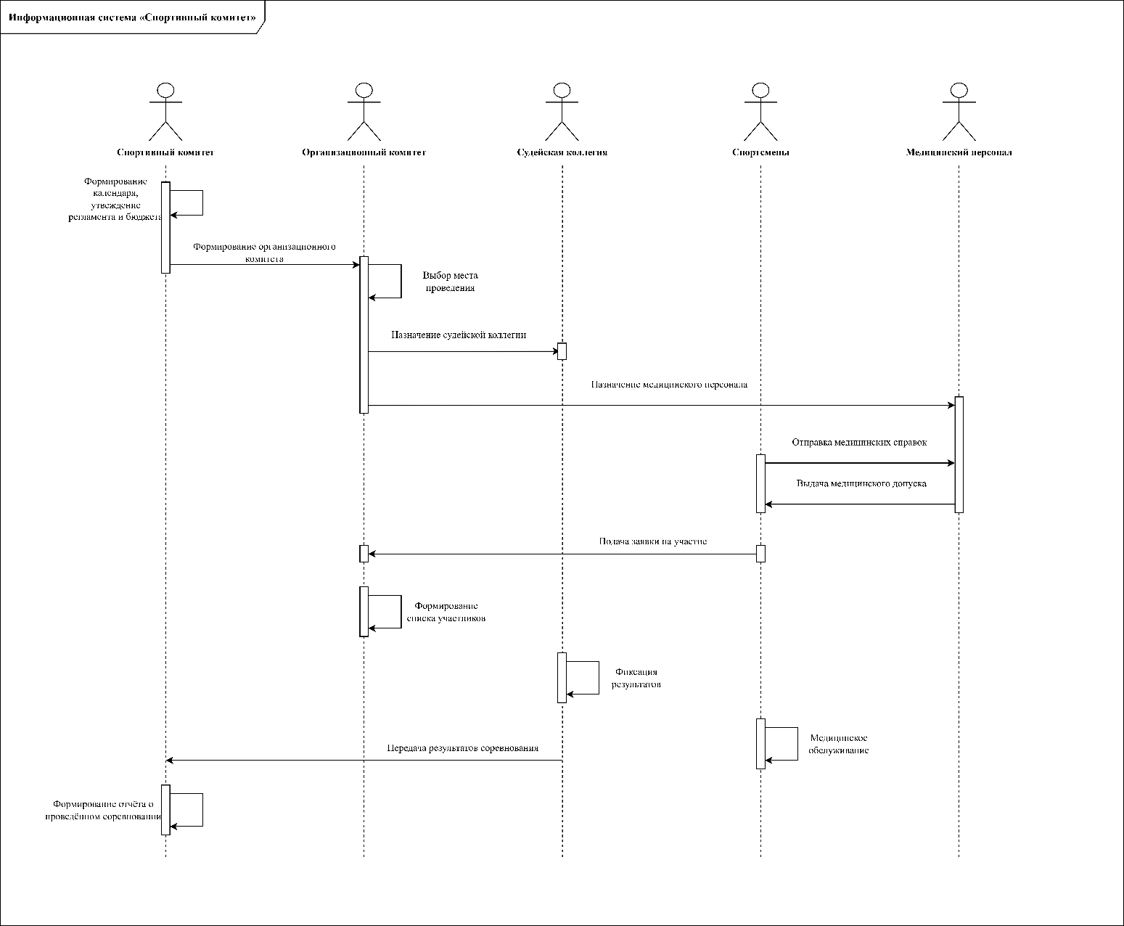
Рисунок 7 – Диаграмма последовательности

Основными элементами диаграммы являются линии жизни объектов и сообщения между ними. Линии жизни отображают участников взаимодействия: спортсмена, систему, базу данных, организационный комитет и судейскую коллегию. Сообщения показывают передачу информации между объектами.
Например, спортсмен отправляет заявку на участие в соревновании через пользовательский интерфейс системы. Система принимает данные, выполняет проверку корректности информации и сохраняет заявку в базе данных. После успешной регистрации система отправляет уведомление пользователю и передаёт информацию организационному комитету.

Во время проведения соревнований судьи вводят результаты выступлений. Система сохраняет данные в базе и автоматически формирует итоговые протоколы. Затем результаты публикуются для просмотра участниками соревнований.
Диаграмма последовательности позволяет отобразить временной порядок выполнения операций и показать, каким образом объекты взаимодействуют друг с другом. Благодаря этому можно определить последовательность выполнения процессов и выявить возможные ошибки обмена данными.
Данная диаграмма используется при проектировании логики работы системы и помогает разработчикам реализовать взаимодействие между программными модулями. Она является важным инструментом анализа поведения системы и детализации пользовательских сценариев.

3.4 Диаграмма классов
Диаграмма классов (Class Diagram) – центральная структурная диаграмма UML. Она описывает статическую структуру системы: классы, их атрибуты и методы, а также связи между ними. Это «чертёж» для разработчиков – по нему позже генерируется код (или наоборот, код реверс-инжинирится в диаграмму).
Класс изображается прямоугольником, разделённым на три секции:
- Имя класса (жирный шрифт). Для абстрактного класса имя пишут курсивом.
- Атрибуты в формате: видимость имя: тип = значение_по_умолчанию. Видимость: + (public), - (private), # (protected), ~ (package).
- Операции (методы) с видимостью, именем, параметрами и типом возврата: + getName(): String.
Связи между классами:
- Ассоциация (простая линия) – отношение «использует». На концах можно указать кратность (0..1, 1, 0..*, *).
- Агрегация (пустой ромб) – «часть-целое» с более слабой связью (часть может существовать отдельно). Пример: «Автомобиль» содержит «Двигатель», но двигатель живёт сам по себе.
- Композиция (заполненный ромб) – жёсткая форма: часть не существует без целого (живёт внутри). Пример: «Страница» в «Книге».
- Наследование (пустой треугольник на конце линии от потомка к родителю).
- Реализация (пунктирная линия с треугольником) – класс реализует интерфейс.
- Зависимость (пунктирная стрелка) – временное отношение.
Диаграмма классов может быть как концептуальной (только сущности предметной области), так и детальной проектной (с указанием коллекций, generic-типов и даже методов доступа). Она обязательна в любом серьёзном UML-проекте.

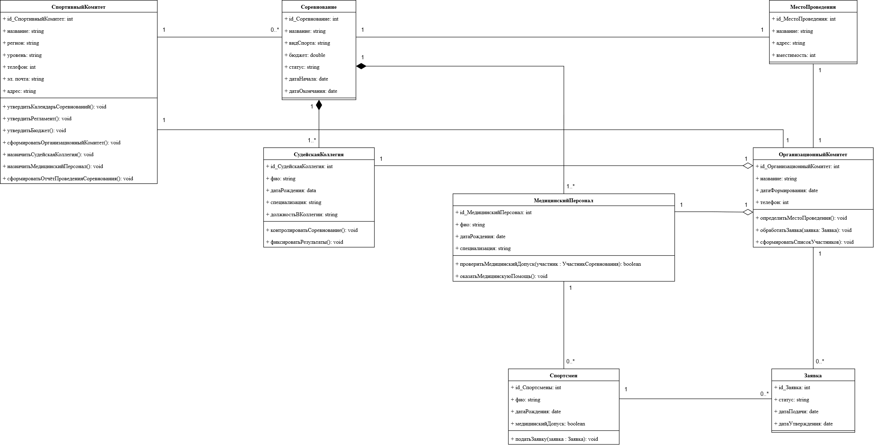
Рисунок 8 – Диаграмма классов

Основными элементами диаграммы являются классы, их атрибуты и методы. В системе могут использоваться классы «Спортсмен», «Соревнование», «Судья», «Заявка», «Результат», «Медицинский допуск» и другие. Каждый класс содержит характеристики объекта и набор функций для работы с данными.
Например, класс «Спортсмен» может содержать атрибуты: фамилия, имя, дата рождения, спортивный разряд и контактная информация. Класс «Соревнование» хранит данные о названии мероприятия, месте проведения и дате соревнований.
Между классами существуют различные типы связей. Один спортсмен может подать несколько заявок на участие в соревнованиях, а одно соревнование может включать множество участников. Такие связи отображаются на диаграмме с указанием кратности отношений.
Диаграмма классов позволяет определить структуру хранения данных и взаимосвязи между объектами системы. Она используется при проектировании базы данных и программного кода приложения.
Использование данной модели помогает разработчикам организовать данные системы, определить основные сущности предметной области и обеспечить корректное взаимодействие между компонентами информационной системы.

3.5 Техническое задание
1. Наименование проекта
Наименование проекта — информационная система «Спортивный комитет». Система предназначена для автоматизации процессов организации и проведения спортивных соревнований, обработки заявок участников, формирования расписаний, хранения результатов соревнований и подготовки отчётной документации.
2. Основание для разработки
Основанием для разработки информационной системы является необходимость автоматизации деятельности спортивного комитета и повышения эффективности управления спортивными мероприятиями. Разработка выполняется в рамках курсового проекта по МДК 05.02 «Разработка кода информационных систем».
3. Назначение разработки
Информационная система предназначена для автоматизации процессов регистрации участников соревнований, формирования расписания мероприятий, управления судейской коллегией, хранения результатов соревнований и подготовки отчётности. Использование системы позволит сократить время обработки информации, снизить количество ошибок и обеспечить централизованное хранение данных.
4. Исполнитель
Исполнителем разработки является студент группы ИСиП-25-11-1 Чернышев А. Г.
Руководитель проекта — преподаватель профессиональных дисциплин Гончарова Т. В.
5. Технические указания к системе
5.1 Общие требования
Информационная система должна обеспечивать автоматизацию основных процессов спортивного комитета и поддерживать многопользовательский режим работы. Система должна иметь удобный пользовательский интерфейс, обеспечивать защиту данных и поддерживать возможность дальнейшего расширения функционала.
5.2 Функциональные требования
Система должна обеспечивать выполнение следующих функций:
– Регистрация спортсменов и хранение информации об участниках;
– Создание и редактирование соревнований;
– Формирование расписания мероприятий;
– Обработка заявок участников;
– Назначение судейской коллегии;
– Фиксация результатов соревнований;
– Формирование отчётов и протоколов;
– Поиск и фильтрация информации;
– Разграничение прав доступа пользователей;
– Автоматическая отправка уведомлений пользователям.

5.3 Указания к входным и выходным данным
Входными данными системы являются:
– Заявки на участие в соревнованиях;
– Данные о спортсменах;
– Сведения о судьях и медицинском персонале;
– Информация о спортивных мероприятиях;
– Нормативная документация.
Выходными данными системы являются:
– Списки участников соревнований;
– Расписания мероприятий;
– Судейские протоколы;
– Итоговые таблицы результатов;
– Отчёты о проведении соревнований;
– Уведомления пользователям системы.
5.4 Указания к программному обеспечению
Система должна функционировать под управлением операционной системы Windows. В качестве системы управления базами данных допускается использование MySQL или PostgreSQL. Программное обеспечение должно поддерживать многопользовательский режим работы и обеспечивать стабильную обработку запросов.
5.5 Указания к техническому обеспечению
Для функционирования системы необходим персональный компьютер со следующими минимальными характеристиками:
– процессор не ниже Intel Core i3;
– оперативная память не менее 4 ГБ;
– свободное место на жёстком диске не менее 2 ГБ;
– подключение к локальной сети или интернету.
5.6 Указания к лингвистическому обеспечению
Интерфейс системы должен быть реализован на русском языке. Все элементы управления, сообщения и документация должны быть понятны пользователю и соответствовать требованиям делового стиля оформления информации.
5.7 Указания к условиям эксплуатации
Система должна функционировать в помещениях с температурой воздуха от +18 °C до +25 °C и относительной влажностью не более 80 %. Рабочее место пользователя должно соответствовать санитарным требованиям при работе с персональным компьютером.
5.8 Указания к надёжности
Система должна обеспечивать стабильную работу при одновременной работе нескольких пользователей. Необходимо предусмотреть резервное копирование базы данных и защиту информации от несанкционированного доступа. При возникновении ошибок система должна сохранять данные и обеспечивать возможность восстановления работы.
6. Указания к документации
В состав документации должны входить:
– Техническое задание;
– Руководство пользователя;
– Описание базы данных;
– Описание функциональных возможностей системы;
– Инструкция по эксплуатации.
Документация должна быть оформлена в соответствии с требованиями ГОСТ.
8. Стадии и этапы разработки
Проектирование информационной системы включает следующие этапы:
Анализ предметной области;
Определение требований к системе;
Проектирование функциональных моделей;
Разработка UML-диаграмм;
Проектирование базы данных;
Разработка пользовательского интерфейса;
Тестирование системы;
Подготовка документации.
9. Порядок контроля и приёма задания
Контроль выполнения работы осуществляется руководителем проекта на каждом этапе разработки. Приёмка системы выполняется после завершения тестирования и проверки соответствия функциональных возможностей требованиям технического задания. Результатом приёмки является утверждение готовности системы к эксплуатации.
10. Дополнительные условия
В процессе разработки допускается внесение изменений в структуру системы при необходимости улучшения функциональных возможностей. Система должна предусматривать возможность дальнейшей модернизации и расширения функционала без полной переработки программного обеспечения.

4. РАЗРАБОТКА БАЗЫ ДАННЫХ ИС

4.1 Создание концептуальной модели данных
Концептуальная модель данных (Conceptual Data Model) – это самый высокий уровень абстракции базы данных. Она не зависит ни от конкретной СУБД (Oracle, PostgreSQL), ни даже от типа БД (реляционная или NoSQL). Её цель – описать бизнес-сущности и их отношения на языке, понятном заказчику и аналитику. Часто выполняется в виде диаграммы «сущность-связь» (ER-диаграмма) с упрощённой нотацией.
Основные элементы:
- Сущность – объект предметной области, о котором нужно хранить данные («Клиент», «Заказ», «Товар»). Рисуется как прямоугольник (в нотации Чена – ромб, но чаще прям. с именем внутри).
- Атрибут – характеристика сущности (для «Клиента»: имя, телефон, ИНН). В концептуальной модели указываются только базовые атрибуты, важные для бизнеса. Типы данных не задаются – только смысл.
- Связь (Relationship) – линия межу сущностями с глаголом («Оформляет», «Содержит»). Указывается тип связи:
  - 1:1 (один к одному) – редко.
  - 1:N (один ко многим) – один клиент может иметь много заказов.
  - M:N (многие ко многим) – книга и автор.
В концептуальной модели не бывает:
- Первичных и внешних ключей
- Индексов, типов данных, схем, табличных пространств
- Нормализации как процесса

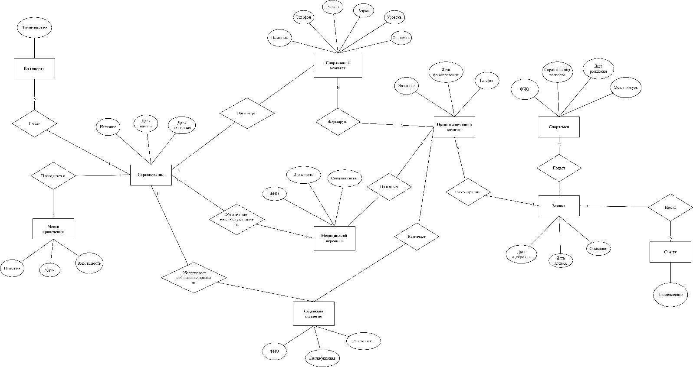
Рисунок 9 – Концептуальная модель данных

В концептуальной модели выделяются основные объекты предметной области: спортсмены, соревнования, судьи, заявки, результаты соревнований и медицинские допуски. Каждая сущность отражает определённый объект реального мира, о котором необходимо хранить информацию.
Например, сущность «Спортсмен» содержит данные об участниках соревнований, а сущность «Соревнование» описывает спортивные мероприятия. Между сущностями устанавливаются связи. Один спортсмен может участвовать в нескольких соревнованиях, а каждое соревнование включает множество участников.
Главной особенностью концептуальной модели является отсутствие технических деталей. В ней не указываются типы данных, ключи таблиц и особенности реализации базы данных. Основное внимание уделяется смысловому описанию объектов и их взаимосвязей.
Концептуальная модель используется на начальном этапе проектирования системы. Она помогает определить структуру предметной области и согласовать требования между разработчиками и заказчиком.
Использование концептуальной модели позволяет получить общее представление о данных системы и создать основу для дальнейшего проектирования логической и физической моделей базы данных.

4.2 Создание логической модели данных
Логическая модель данных (Logical Data Model) – это детализация концептуальной модели с привязкой к реляционной парадигме (или другой, но чаще к реляционной). Здесь уже появляются таблицы, колонки, первичные и внешние ключи, нормализация до 3-й нормальной формы (обычно), но всё ещё без учёта физической СУБД.
По сравнению с концептуальной моделью данных, у логической:
- Все атрибуты – раскрыты и имеют имя на языке модели (без разночтений). Например, «Имя клиента» превращается в «ClientFirstName», тип – строка, но без указания VARCHAR(50) или NVARCHAR.
- Первичные ключи – однозначно идентифицируют запись. Могут быть естественными (ИНН) или суррогатными (id).
- Внешние ключи – явно прописаны связи. Связь M:N из концептуальной модели заменяется на ассоциативную таблицу (например, «Заказ_Товар»).
- Домены – можно определить общие типы (Email, Телефон) без привязки к конкретному диалекту SQL.
- Ограничения целостности – NOT NULL, UNIQUE, CHECK, но без триггеров и хранимых процедур.
Логическая модель не зависит от конкретной СУБД – она будет одинаково корректна для MySQL, Oracle или PostgreSQL. Но она уже содержит всё для генерации CREATE TABLE (если дополнить физическим слоем). Нормализация на этом уровне обязательна (3НФ или норализация для аналитики – звезда/снежинка). Денормализация – позже, на физическом уровне.

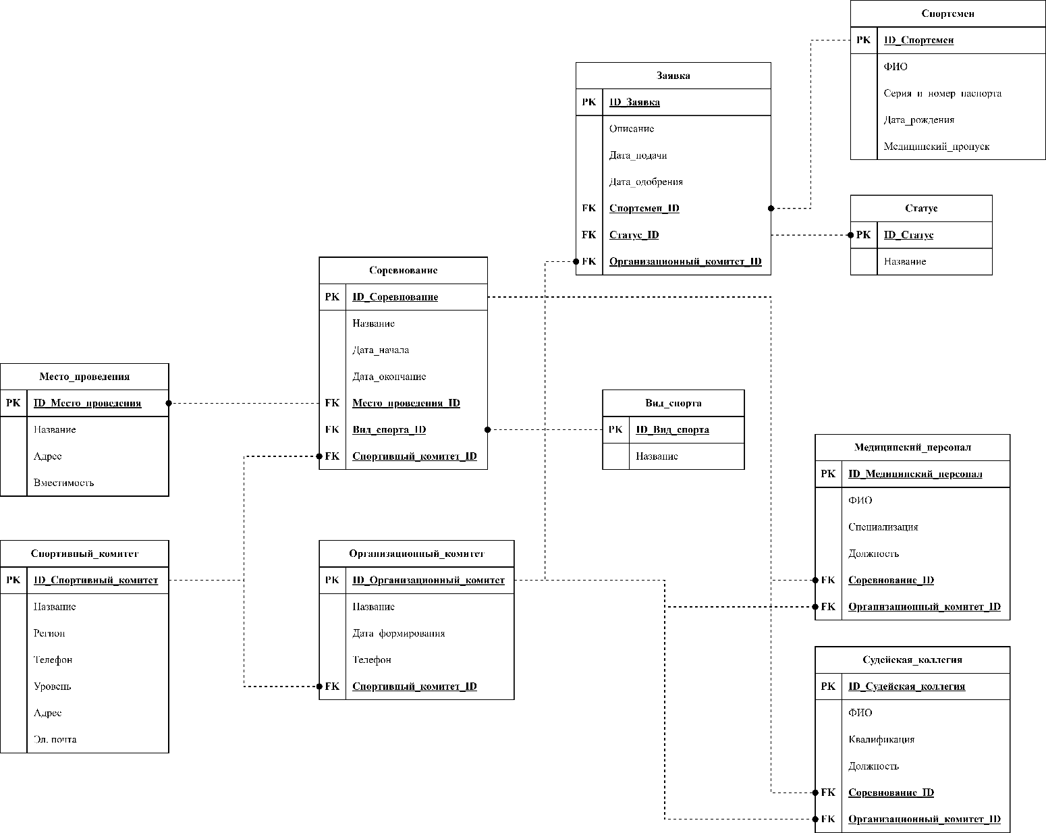
Рисунок 10 – Логическая модель данных

В логической модели каждая сущность преобразуется в отдельную таблицу базы данных. Например, создаются таблицы «Спортсмены», «Соревнования», «Заявки», «Судьи» и «Результаты». Для каждой таблицы определяются атрибуты, необходимые для хранения информации.
Также в логической модели указываются первичные и внешние ключи. Первичные ключи обеспечивают уникальность записей, а внешние ключи используются для установления связей между таблицами. Например, таблица заявок содержит ссылку на спортсмена и соревнование, в котором он принимает участие.
Важным этапом создания логической модели является нормализация данных. Она позволяет устранить избыточность информации и обеспечить целостность базы данных. Благодаря нормализации уменьшается вероятность появления ошибок при хранении и обработке информации.
Логическая модель не зависит от конкретной системы управления базами данных, однако уже содержит структуру, близкую к реализации. Она используется для подготовки базы данных к дальнейшему физическому проектированию.
Использование логической модели позволяет определить структуру хранения информации и обеспечить эффективную организацию данных в информационной системе.

4.3 Создание физической модели данных
Физическая модель данных (Physical Data Model) – это окончательный, «земной» уровень проектирования базы данных. Она привязана к конкретной СУБД и даже к конкретной версии, учитывает типы данных, индексы, партиционирование, табличные пространства, хранимые процедуры и настройки производительности.
Отличия от логической модели:
- Точные типы данных – не просто «string», а VARCHAR(255) в MySQL, NVARCHAR(100) в SQL Server, или TEXT в PostgreSQL. Для чисел – INT, BIGINT, DECIMAL(18,2).
- Индексы – первичные ключи автоматически кластерные (например, в MySQL InnoDB). Добавляются дополнительные индексы для ускорения запросов (BTREE, HASH, FULLTEXT). Указывается, уникальный индекс или нет.
- Партиционирование – данные могут быть разбиты по диапазону дат или по хэшу.
- Табличные пространства – настройка размещения на диске (быстрое SSD для индексов, HDD для архивов).
- Хранимые процедуры, триггеры, представления – код на языке СУБД (PL/SQL, T-SQL).
- Физические имена – часто сокращённые или с префиксами (T_CUSTOMER, F_ORDER_ID) из-за ограничений старых СУБД на длину.
- Настройки блокировок, уровень изоляции, параметры авторасширения – тоже часть физической модели.
Физическая модель создаётся на основе логической, но может её нарушать ради производительности: добавлять денормализацию (например, хранить сумму заказа в заголовке), материализованные представления или шардирование.

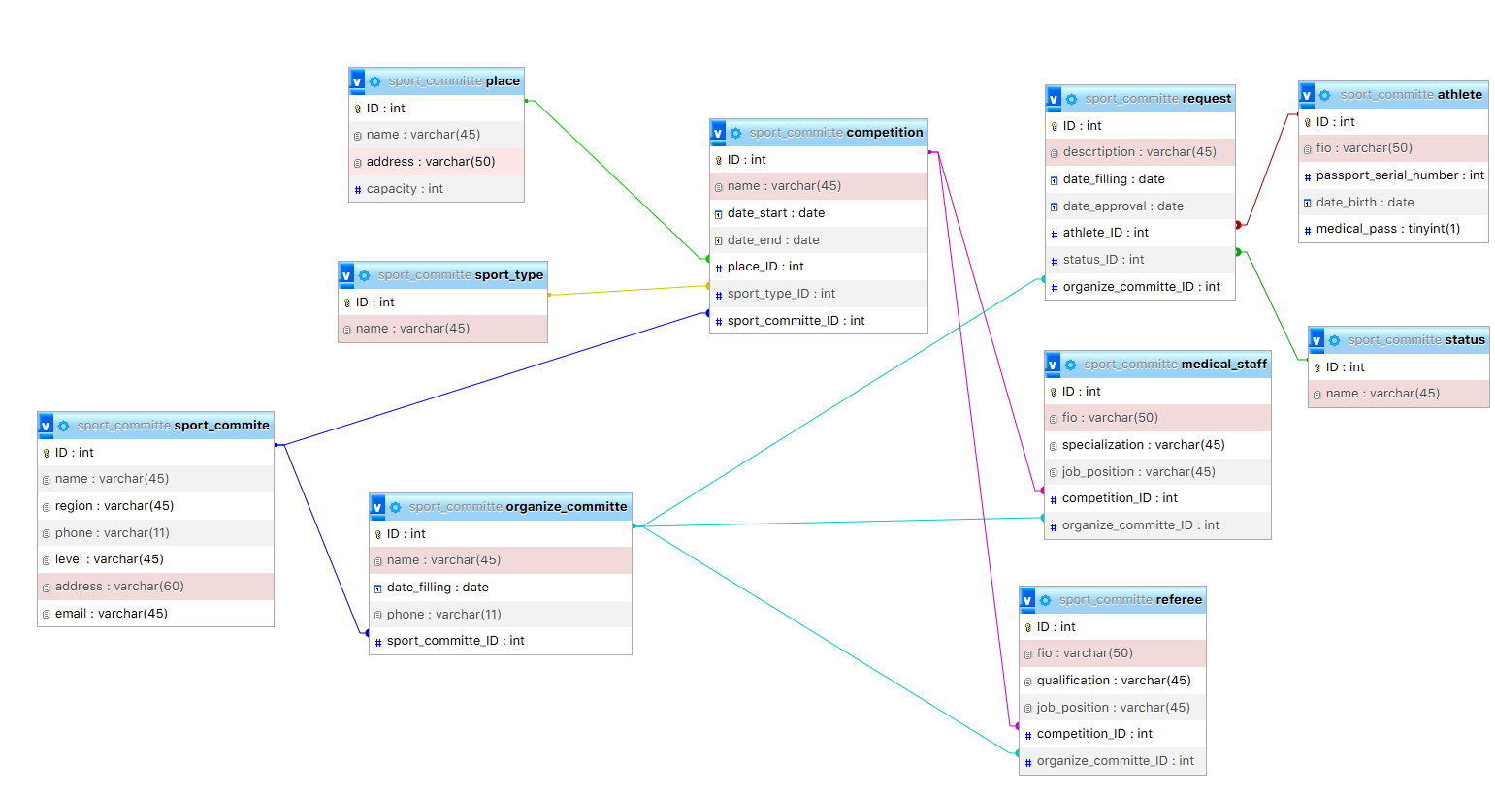
Рисунок 11 – Физическая модель данных

В физической модели определяются точные типы данных для каждого поля таблиц. Например, текстовые поля могут иметь тип VARCHAR, числовые значения — INTEGER, а даты соревнований — DATE. Также задаются размеры полей, ограничения целостности и параметры хранения данных.
На данном этапе создаются первичные ключи, внешние ключи и индексы для ускорения обработки запросов. Индексы позволяют повысить производительность системы при поиске спортсменов, соревнований и результатов.
Физическая модель также включает описание структуры хранения файлов базы данных, механизмов резервного копирования и защиты информации. В системе могут использоваться средства разграничения прав доступа для различных категорий пользователей.
Дополнительно в физической модели предусматриваются механизмы обеспечения надёжности и безопасности данных. Например, система должна обеспечивать сохранность информации при сбоях оборудования и поддерживать возможность восстановления базы данных.
Физическая модель является основой для создания реальной базы данных и последующей реализации программного обеспечения. Она обеспечивает эффективное хранение информации, высокую скорость обработки запросов и стабильную работу информационной системы.

4.4 Запросы к базе данных
1. Вывод соревнований с указанием места проведения
Запрос:
SELECT
competition.name AS competition_name,
place.name AS place_name,
place.address
FROM competition
JOIN place
ON competition.place_ID = place.ID;
Описание:
Данный запрос выводит список всех соревнований вместе с названием спортивного объекта и его адресом. Запрос используется для получения информации о месте проведения соревнований и помогает организаторам быстро определить расположение мероприятия.
Результат:
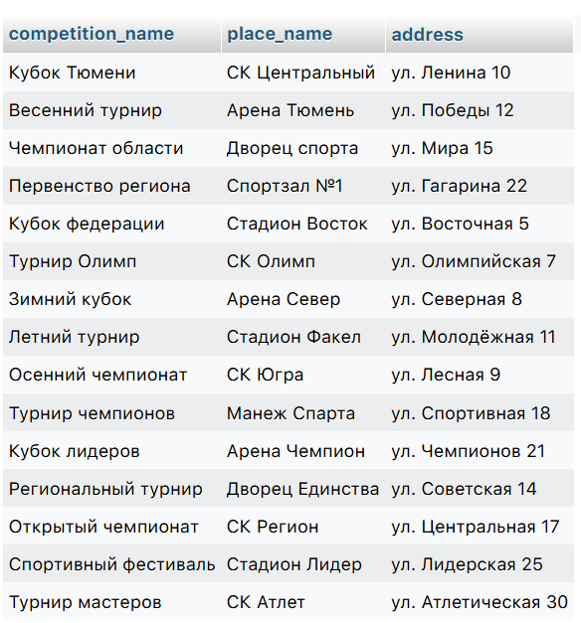
Рисунок 12 – Вывод соревнований с указанием места проведения

2. Вывод спортсменов, имеющих медицинский допуск
Запрос:
SELECT
fio,
date_birth
FROM athlete
WHERE medical_pass = 1;

Результат:
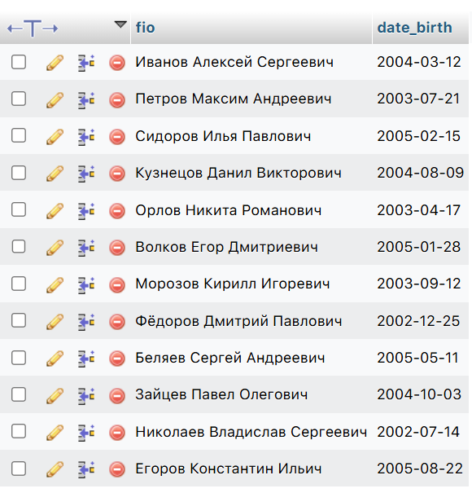
Рисунок 13 – Вывод спортсменов, имеющих медицинский допуск
Описание:
Запрос выводит список спортсменов, имеющих медицинский допуск к соревнованиям. Использование данного запроса позволяет организаторам контролировать наличие медицинского разрешения у участников спортивных мероприятий.

3. Подсчёт количества соревнований по видам спорта
Запрос:
SELECT
sport_type.name AS sport_type,
COUNT(competition.ID) AS total_competitions
FROM competition
JOIN sport_type
ON competition.sport_type_ID = sport_type.ID
GROUP BY sport_type.name;

Результат:
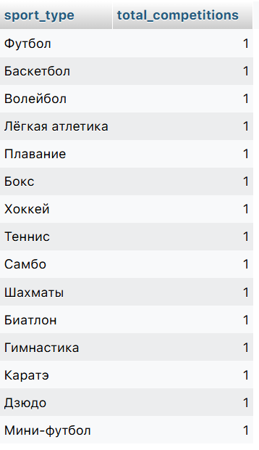
Рисунок 14 – Подсчёт количества соревнований по видам спорта

4. Вывод заявок спортсменов со статусами
Запрос:
SELECT
athlete.fio,
request.description,
status.name AS status_name
FROM request
JOIN athlete
ON request.athlete_ID = athlete.ID
JOIN status
ON request.status_ID = status.ID;

Результат:
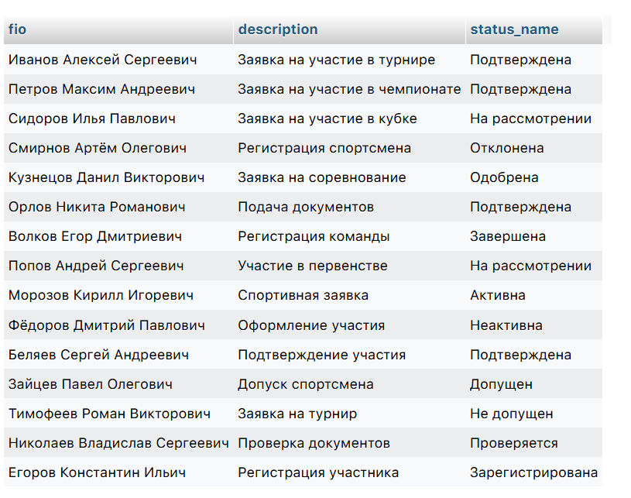
Рисунок 15 – Вывод заявок спортсменов со статусами

Описание:
Запрос отображает список заявок спортсменов с указанием их текущего статуса. Данный запрос используется для контроля обработки заявок и отслеживания этапов регистрации участников соревнований.

5. Вывод судей, назначенных на соревнования
Запрос:
SELECT
referee.fio,
referee.job_position,
competition.name AS competition_name
FROM referee
JOIN competition
ON referee.competition_ID = competition.ID;

Результат:
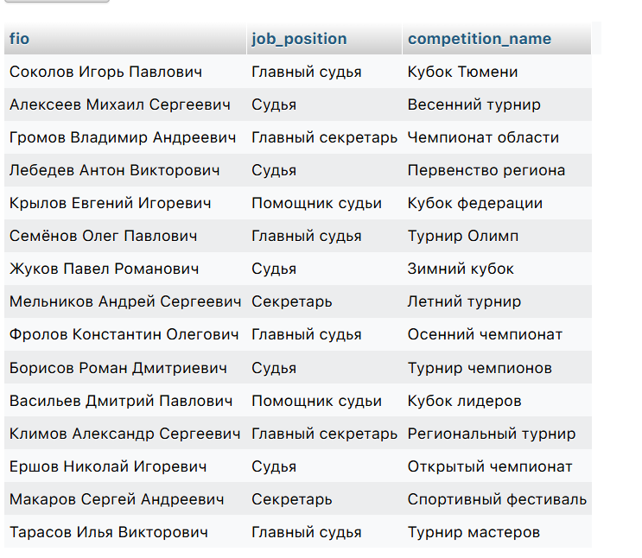
Рисунок 15 – Вывод судей, назначенных на соревнования

Описание:
Данный запрос выводит список судей, их должности и соревнования, на которые они назначены. Запрос используется для формирования судейских списков и контроля распределения судей по спортивным мероприятиям.

РАЗРАБОТКА ЭСКИЗНОГО ПРОЕКТА

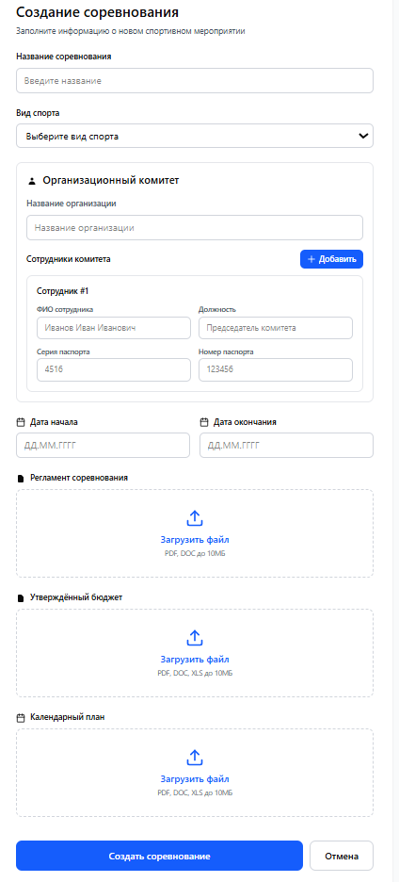
Рисунок 16 – Создание соревнования

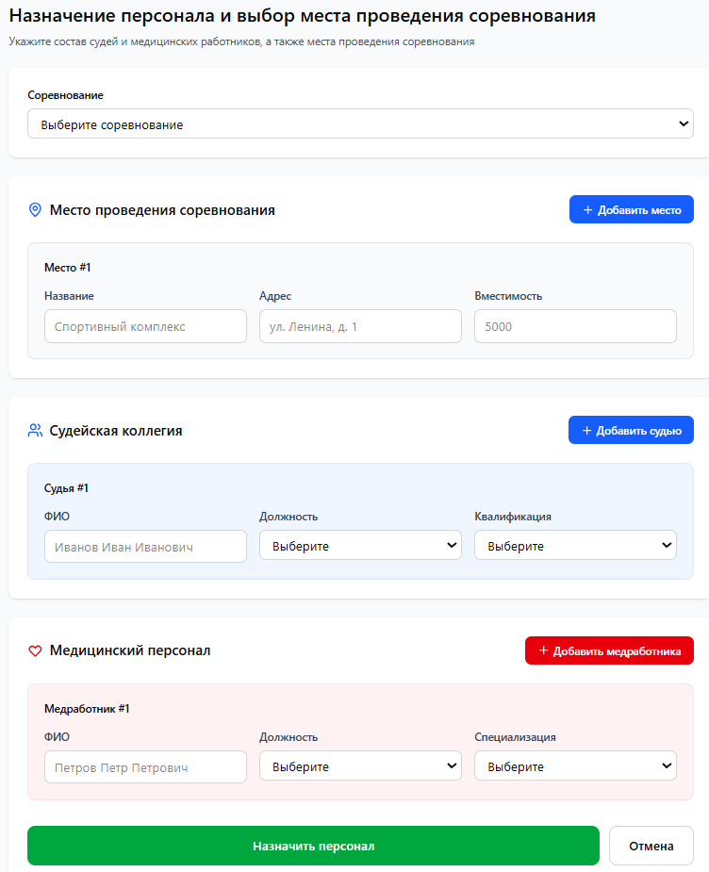
Рисунок 17 – Назначение персонала и выбор места проведения соревнования

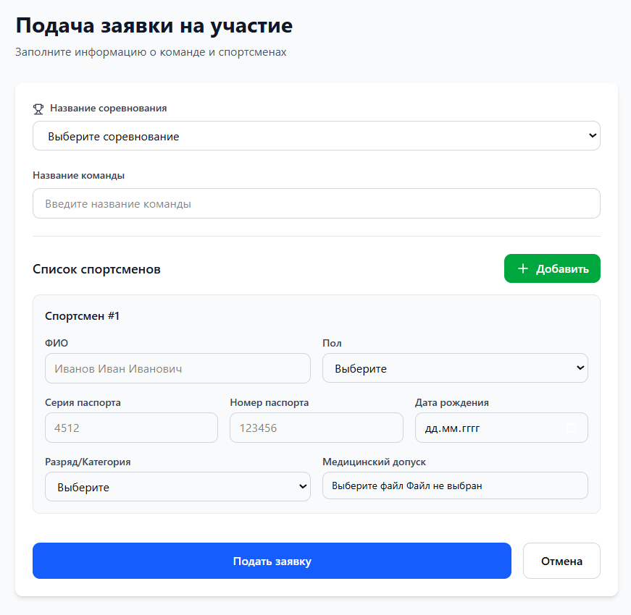
Рисунок 18 – Подача заявки на участие в соревновании

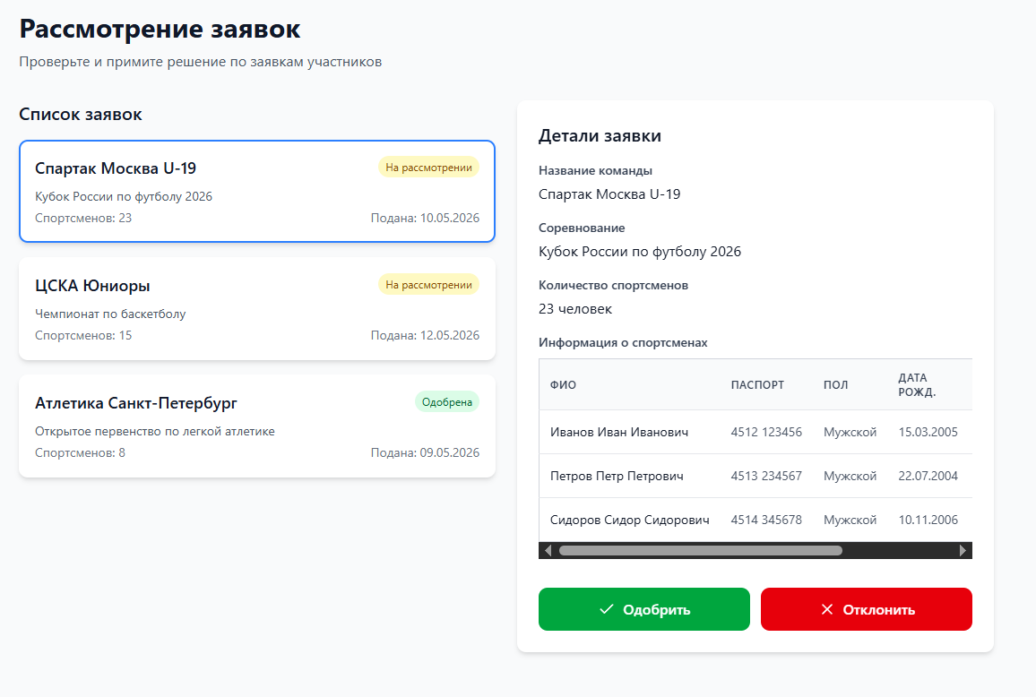
Рисунок 18 – Рассмотрение заявок

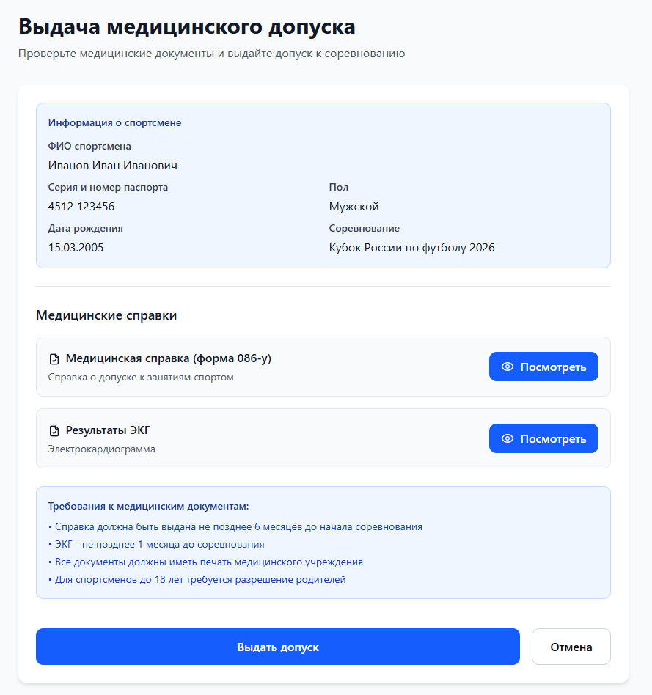
Рисунок 19 – Выдача медицинского пропуска

ЗАКЛЮЧЕНИЕ

Проектирование информационной системы выполняется с использованием современных методов моделирования бизнес-процессов и проектирования баз данных. Использование UML-диаграмм и функциональных моделей позволяет наглядно представить структуру системы и определить основные взаимосвязи между её компонентами.
Важным этапом является анализ потоков данных, описание пользовательских сценариев и разработка структуры базы данных. Реализация информационной системы обеспечивает повышение эффективности управления спортивными соревнованиями и сокращение временных затрат на обработку информации.
Данный раздел подробно рассматривает особенности проектирования и функционирования информационной системы «Спортивный комитет». В разделе описываются основные процессы, модели и диаграммы, используемые при проектировании системы. Рассматриваются методы автоматизации деятельности спортивного комитета, особенности хранения и обработки данных, а также взаимодействие пользователей с системой.
Проектирование информационной системы выполняется с использованием современных методов моделирования бизнес-процессов и проектирования баз данных. Использование UML-диаграмм и функциональных моделей позволяет наглядно представить структуру системы и определить основные взаимосвязи между её компонентами.
Важным этапом является анализ потоков данных, описание пользовательских сценариев и разработка структуры базы данных. Реализация информационной системы обеспечивает повышение эффективности управления спортивными соревнованиями и сокращение временных затрат на обработку информации.
Данный раздел подробно рассматривает особенности проектирования и функционирования информационной системы «Спортивный комитет». В разделе описываются основные процессы, модели и диаграммы, используемые при проектировании системы. Рассматриваются методы автоматизации деятельности спортивного комитета, особенности хранения и обработки данных, а также взаимодействие пользователей с системой.
Проектирование информационной системы выполняется с использованием современных методов моделирования бизнес-процессов и проектирования баз данных. Использование UML-диаграмм и функциональных моделей позволяет наглядно представить структуру системы и определить основные взаимосвязи между её компонентами.
Важным этапом является анализ потоков данных, описание пользовательских сценариев и разработка структуры базы данных. Реализация информационной системы обеспечивает повышение эффективности управления спортивными соревнованиями и сокращение временных затрат на обработку информации.

СПИСОК ИСПОЛЬЗОВАННОЙ ЛИТЕРАТУРЫ

1. Министерство спорта Российской Федерации: официальный сайт. — Москва, 2026. — URL: Министерство спорта Российской Федерации (дата обращения: 13.05.2026).
2. КонсультантПлюс: справочно-правовая система [Электронный ресурс]. — URL: КонсультантПлюс (дата обращения: 13.05.2026).
3. Федеральный закон «О физической культуре и спорте в Российской Федерации» № 329-ФЗ: [Электронный ресурс]. — URL: Федеральный закон №329-ФЗ (дата обращения: 13.05.2026).
4. PostgreSQL: documentation. [Электронный ресурс] — URL: PostgreSQL Documentation (дата обращения: 13.05.2026).
5. MySQL: reference manual. [Электронный ресурс] — URL: MySQL Documentation (дата обращения: 13.05.2026).
6. Lucidchart UML Diagrams: [Электронный ресурс]. — URL: Lucidchart UML Diagrams (дата обращения: 13.05.2026).
7. Visual Paradigm Online: UML and Database Design Tool. [Электронный ресурс] — URL: Visual Paradigm Online (дата обращения: 13.05.2026).
8. IBM Documentation: IDEF0 Modeling Method. [Электронный ресурс] — URL: IBM Documentation IDEF0 (дата обращения: 13.05.2026).
9. Oracle Database Documentation: [“лектронный ресурс]. — URL: Oracle Database Documentation (дата обращения: 13.05.2026).
10. Cyberleninka: научная электронная библиотека. [Электронный ресурс] — URL: Cyberleninka (дата обращения: 13.05.2026).

